Laboration – Text inserter
Denna laboration skall lösas individuellt och du skall ha förståelse för de olika delarna i din implementation vid inlämning.
Det är ej tillåtet att kopiera en annans students lösning för aktuellt projekt.
Det är ej tillåtet att kopiera en lösning ifrån internet.
Det är ej tillåtet att låta annan person eller AI lösa uppgiften åt dig.
Du kan bli ombed att redovisa din lösning muntligt.

Bakgrund
Att kunna spara ner meddelanden i text är vitalt för ett bra liv idag. Applikationen vi arbetar med i denna laboration gör just detta.
Men det har visat sig att risken att någon tjuvläser meddelanden är vanligt. Vi har därför bestämt att anlita dig för att utöka funktionaliteten i applikationen.
Utbyggnaden av applikationen skall göras med hjälp av designmönstret Decorator.

Projektet
Kod att utgå ifrån hittas i anslutning till denna fil.

Att göra

När du startar applikationen så möts du av följande:
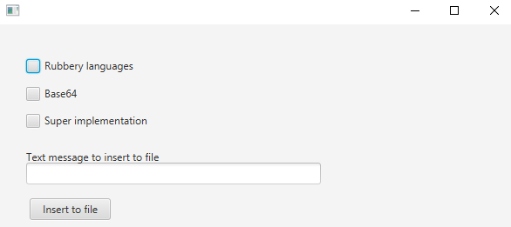
I applikationen är det förnärvarande möjligt att skriva in ett meddelande och trycka på ”Insert to file” det som då sker är att meddelandet sparas i en .txt fil i ditt projekt.
Vi vill nu utöka funktionaliteten så man via checkboxar (redan implementerade i vyn) kan välja om texten skall modifieras (encodas) innan den sparas i text-filen.
Det skall gå att encoda med:
Base64,
Rövarspråket och
Super Implementation (du väljer vad detta skall innebära).
DU skall även inkludera en kortare förklaring (0.5–1 A4) som beskriver hur din utökning av applikationen förhåller sig till designprincipen OCP (Open Closed Principle).

Konkret:
- Få önskat resultat i applikationen genom att implementera Decorator pattern.
- Inkludera beskrivning över hur din utökning av applikationen förhåller sig till OCP.

Förberedelser
- Föreläsningar och laborationer.
- Kursbok, kap 1 och 3.

Inlämning
Du laddar upp en .zip innehållandes:
- Koden för en fungerande lösning av applikationen där Decorator pattern är implementerat.

Betyg
Inlämningen kan ge något av betygen underkänd (U)* eller godkänd (G).
*Vid betyget U (underkänd) kan du antingen ges möjlighet att komplettera din lösning upp till betyget G (godkänd) alternativt så behöver du genomföra en helt ny uppgift.

Betygskriterier
När vi betygsätter inlämningen tittar vi på om:
- Efterfrågat mönster finns implementerat.
- Kvalitet på lösningen.
- Funktionaliteten i programmet.
- Kvalitet på text inlämningen.

Exempellösningar för rövarspråket och Base64:
Base64.getEncoder().encodeToString(“STRING”.getBytes());
public String rubberLang(String message) {
String vowels = "aeyuoåäöi";
String outString = "";
int length = message.length();
for (int i = 0; i < length; i++) {
if (vowels.contains(message.toLowerCase().charAt(i) + "")) {
char c = message.charAt(i);
outString += c + "o" + c;
} else {
outString += message.charAt(i);
}}
return outString;
}

